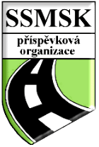 | SPRÁVA SILNIC MORAVSKOSLEZSKÉHO KRAJE,  příspěvková organizace | 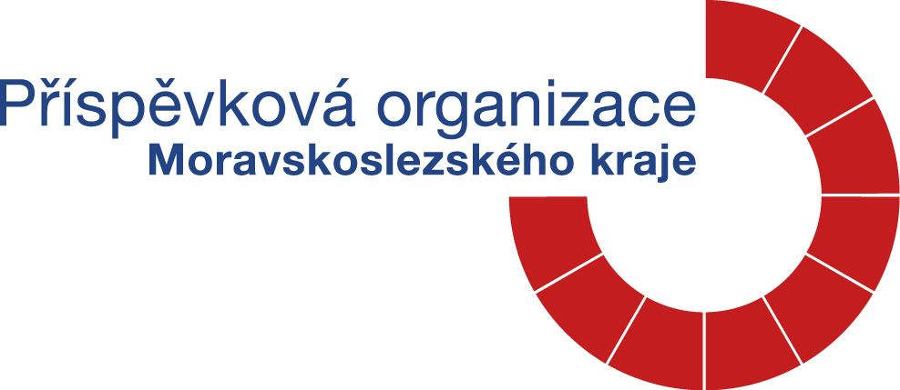
středisko Nový Jičín
Suvorovova 525, 741 11 Nový Jičín

Bank. spojení : | Komerční banka Nový Jičín |  | Dodavatel: IČO: 01482840  TATRA TRUCKS, a.s.  Pan Jiří Ryška – přijímací technik  Areál Tatry 1450/1  742 21 Kopřivnice  tel.: 556 494 268  mobil: 737 275 495  e-mail: jiri.ryska@tatra.cz  www.tatra.cz
Číslo účtu : | 14234801/0100
Vyřizuje : | Ing. Jiří Kotrc
Telefon : | 555 531 342
Mobil : | 737 231 458
Fax : | 556 710 139
E-mail : | jiri.kotrc@ssmsk.cz
Datum: | 17. 2. 2017

OBJEDNÁVKA ČÍSLO: |  | 102.17 dodatek č. 1  2. část opravy | Fakturujte na adresu:  SSMSK, p.o., středisko Nový Jičín  Suvorovova 525  741 11 Nový Jičín
Dodací lhůta : | do 24.2. 2017
Způsob dodání : | dopravu zajistí objednatel

Objednáváme u Vás:
- zjištění rozsahu opravy a opravu vzduchového okruhu brzd – při sešlápnutí brzdového pedálu je velký úbytek vzduchu v soustavě
- opravu brzd – při zatíženém vozidle nízká účinnost brzd

u Tatry T 815 4x4, VIN: TNT260S45YK033782, RZ: OSB 72-04,

O průběhu opravy a ceně informovat objednatele.

Cena opravy – hodina práce: 380 Kč/hod. + cena za materiál, viz cenová nabídka č. 010040019

Konečnou výši ceny opravy doloží zhotovitel oceněným rozpisem skutečně provedených úkonů
a materiálových nákladů, které budou nedílnou součástí faktury.
MAXIMÁLNÍ CENA CELKEM (včetně DPH) | 80 000,- Kč

Platba fakturou, splatnost min. 30 dnů od doručení faktury objednateli.
Daňový doklad zašlete na výše uvedenou adresu.

Ing. Věra Kučerová, MBA Ing. Zbyněk Kubala
VEÚ Vedoucí střediska

Organizace se sídlem Úprkova 795/1, 702 23 Ostrava, zapsaná v OR KS Ostrava, odd. Pr., vl.988
IČ: 00095711 | e-mail: ssmsk@ssmsk.cz | tel.: 595 135 911 | Komerční banka Karviná
DIČ: CZ00095711 | www.ssmsk.cz | fax: 596 133 729 | č.ú.: 86-6032100257/0100

